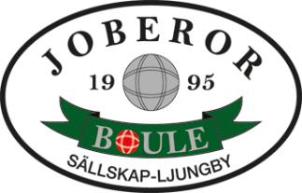

**INBJUDAN TILL VÅRBOULE.**

**MÅNDAG DEN 7 APRIL KL. 9.00**

**I BOULEHALLEN I BERGHEM LJUNGBY.**

**5 SERIER MONRAD , ÖPPEN KLASS**

**MAX 20 LAG.**

**KOSTNAD 100 KR. PER DELTAGARE**

**PRISER TILL DE 4 BÄST PLACERADE LAGEN.**

**SAMLING KL. 8,30**

**OBS!! MEDTAG EGET FIKA.**

**Anmälan på mail till** [pappa.rolf@hotmail.com](mailto:pappa.rolf@hotmail.com)

**Eller på telefon till Rolf. 070-7421426 senast den 1 APRIL.**

**VÄLKOMNA!**